附件3
依城大观项目简介
（由依城大观销售中心提供）
招商保利·依城大观
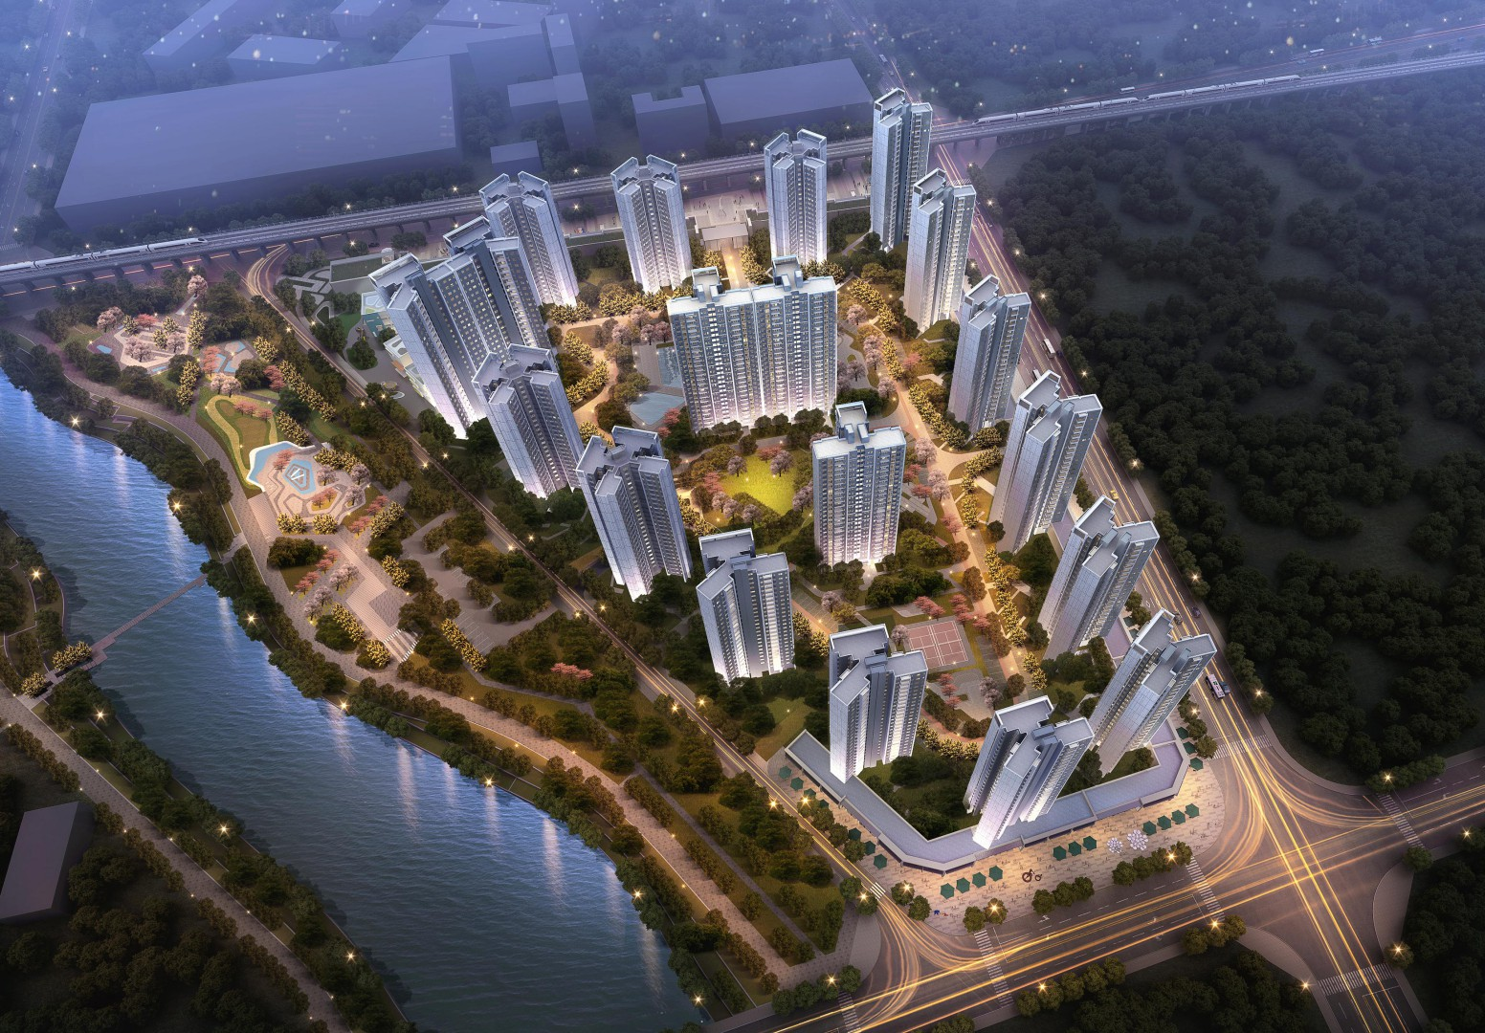
（效果图）
项目地址：东莞市谢岗镇银丰路557号（导航：依城大观花园）

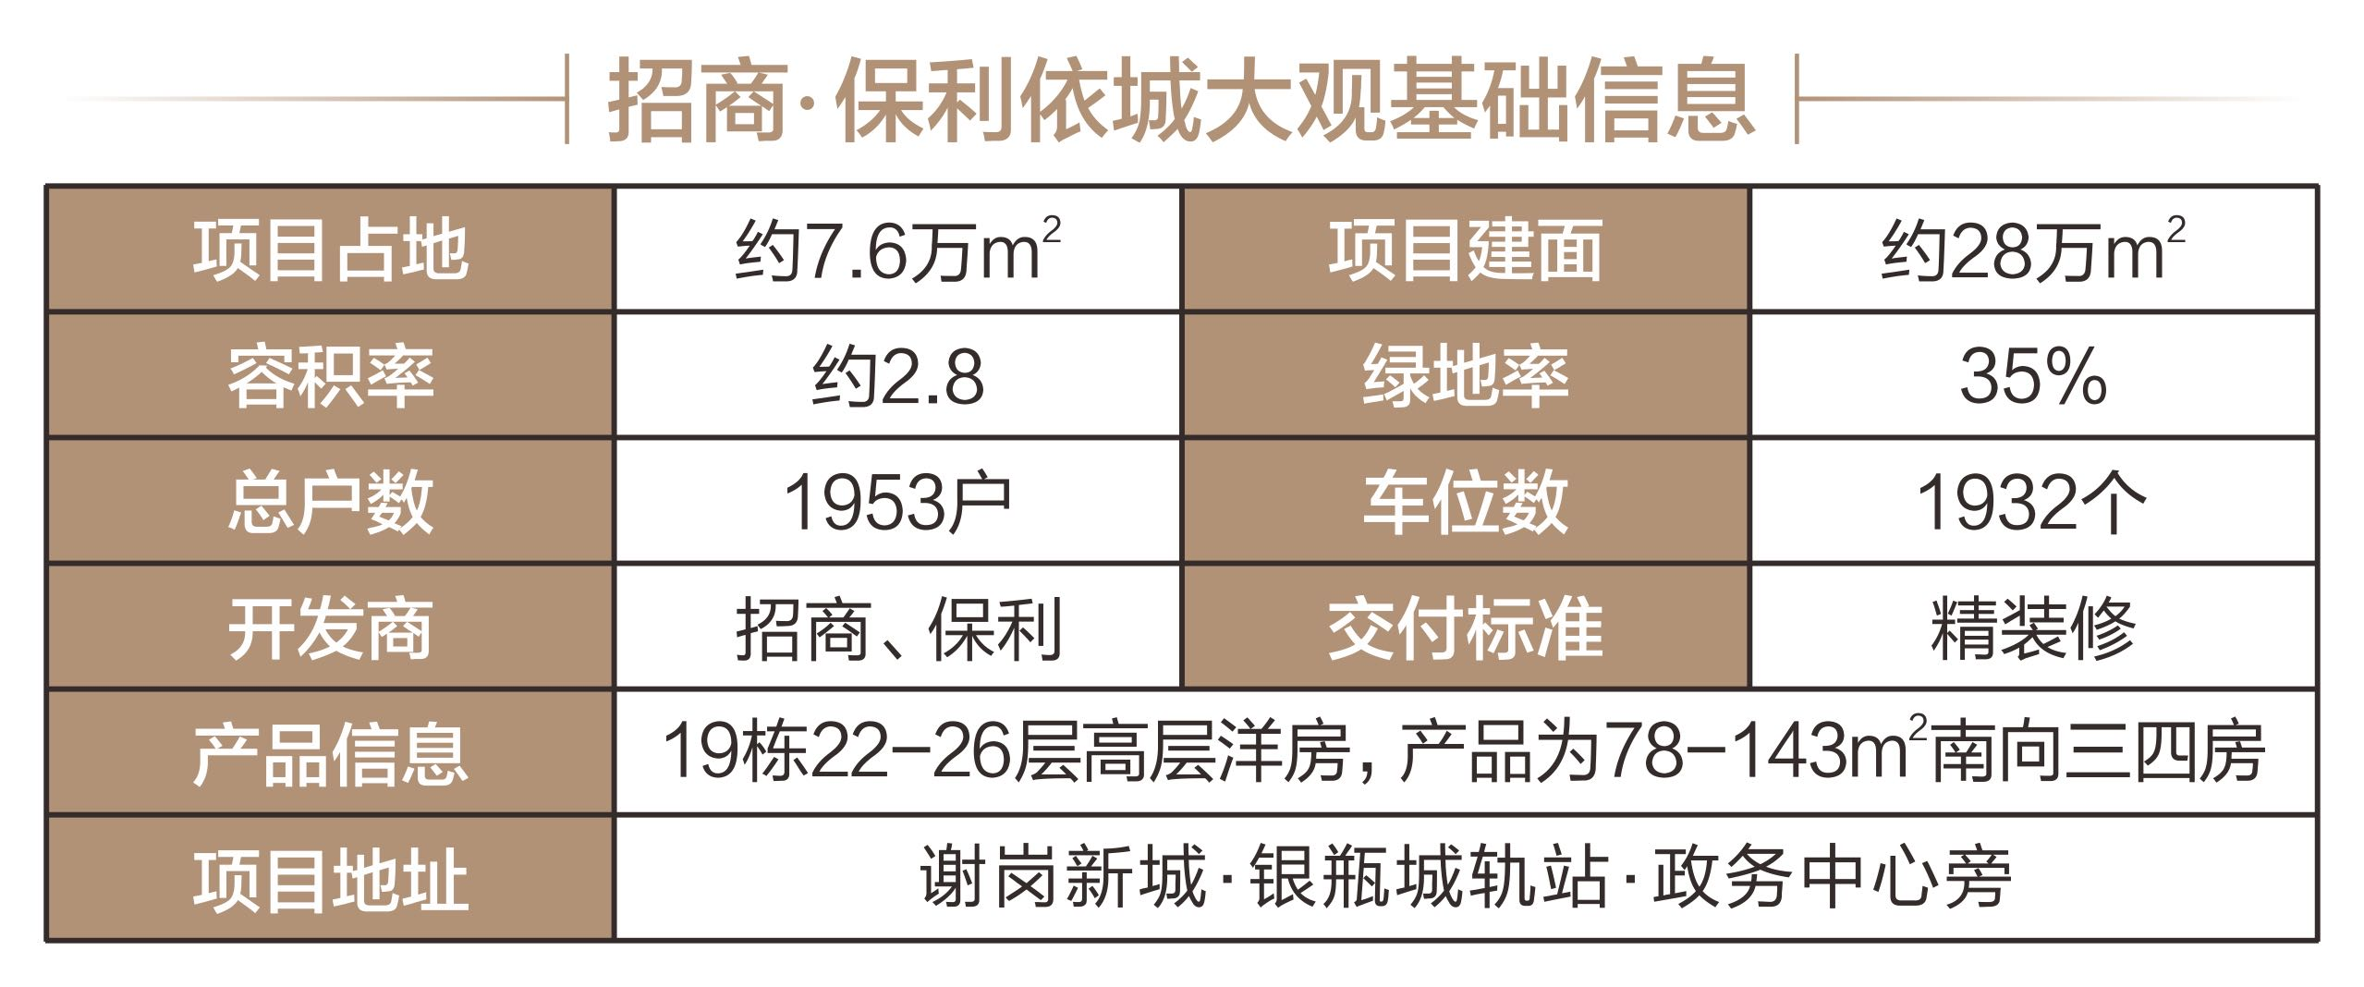
【基本信息】
交通配套：依城大观距莞惠城轨银瓶站仅约400米
社区配套：28万㎡社区大城，约6万㎡运动型园林，约2100㎡双泳池区，约800m环形慢跑道！

【银湖滨河公园】
出门即享公园、碧道、慢行道、亲水平台等各类休闲设施，理想生活触手可及。
